Εποχή του Λίθου: Εργαλεία κατασκευασμένα από πέτρες (2.500.000 π.Χ - 3.500 π.Χ). Στη περίοδο αυτή επικρατούν εργαλεία κατασκευασμένα από πετρώματα, κόκκαλα ζώων, κέρατα ζώων και κομμάτια ξύλου. Ειδικά διακρίνουμε τα πετρώματα: κροκάλες, πυριτόλιθος, χαλαζίας και οψιανός (μαύρο φυσικό γυαλί).
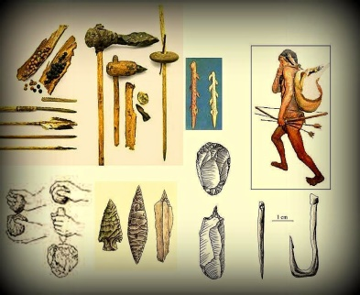
Eποχή του Χαλκού: Εργαλεία κατασκευασμένα από χαλκό-ορείχαλκο (3.500 π.Χ - 1500 π.Χ).
Εννοείται εκείνη η περίοδος ανάπτυξης ενός πολιτισμού κατά την οποία έχουν αναπτυχθεί μεταλλουργικές τεχνικές εξόρυξης του χαλκού από φυσικά κοιτάσματα και ανάμειξής του με άλλα μέταλλα (όπως ο κασσίτερος) για τη δημιουργία ορείχαλκου (μπρούντζος). Όλα τα εργαλεία της περιόδου εκείνης είναι πλέον κατασκευασμένα από χαλκό: πολεμικά όπλα, ασπίδες, εργαλεία καθημερινής χρήσης, εργαλεία επεξεργασίας υλικών κ.α.
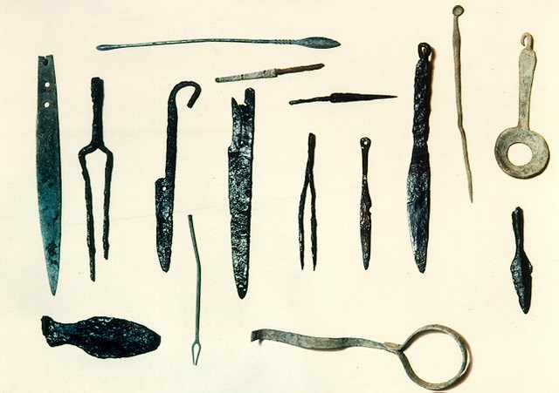
Εποχή του Σιδήρου: Εργαλεία κατασκευασμένα από σίδηρο (1500 π.Χ - 700 π.Χ)
Μόλις το 1500 π.Χ. εμφανίζονται τα πρώτα εργαλεία από σίδηρο. Στην Ελλάδα το μέταλλο αυτό έγινε γνωστό με την κάθοδο των Δωριέων, 1200 π.Χ. Τα εργαλεία γίνονται πιο ανθεκτικά, καλύτερα, και θα διαδραματίσουν σπουδαίο ρόλο στην ιστορία της ανθρωπότητας. Στο πέρασμα των χρόνων με τη βοήθεια της επιστήμης θα δημιουργηθούν διάφορα κράματα σιδήρου (χυτοσίδηρος, χάλυβας-ατσάλι, ανοξείδωτος χάλυβας, ινβάρ) με το οποία ο άνθρωπος θα κατασκευάσει πολλά αντικείμενα τεχνολογίας .
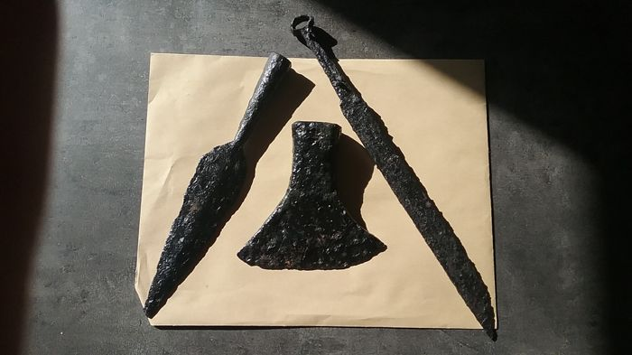

Εικόνες από διάφορα εργαλεία
- Ο πέλεκυς, η αξίνα από χάλυβα ή ορείχαλκο. Χρησίμευε στην πελέκηση.
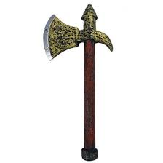

- Το σκέπαρνον, για ξέση ή λείανση.

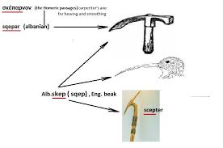

- Ο πρίων, πριόνι.
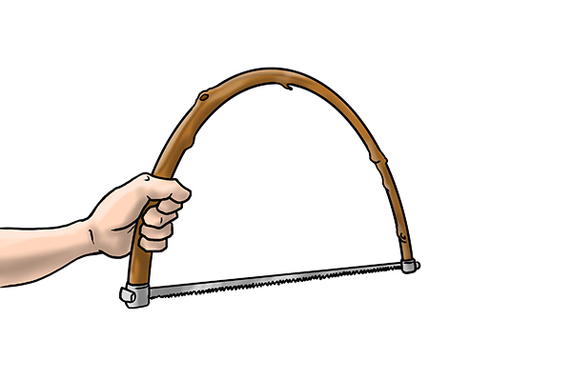

- Η σφύρα, για χτύπηµα και ξύσιµο λίθων.
- Η τυπίς, σιδερένιο εργαλείο για λάξευση.
- Η βαρεία, σιδερένιο βαρύ εργαλείο για απόσπαση ή θραύση λίθων.
- Το τρύπανον ή τέρετρον, απλό ή µε ιµάντα για δηµιουργία οπών. Το γνωστό τρυπάνι. Πολύ χρήσιµο στη ναυπηγική.
- Ο ξυστήρ, σκαρπέλο (για ξυλογλυπτική), αλλά και λείανση λίθων.
- Η ρυκάνη, πλατύ µεταλλικό έλασµα.

- Επίσης, έχουµε: ∆ιαβήτες, γνώµονες, κανόνες, καθέτους, στάθµες, αλφάδια, κ.λπ.

ΔΙΑΦΟΡΕΣ ΑΝΑΚΑΛΥΨΕΙΣ / ΜΗΧΑΝΕΣ